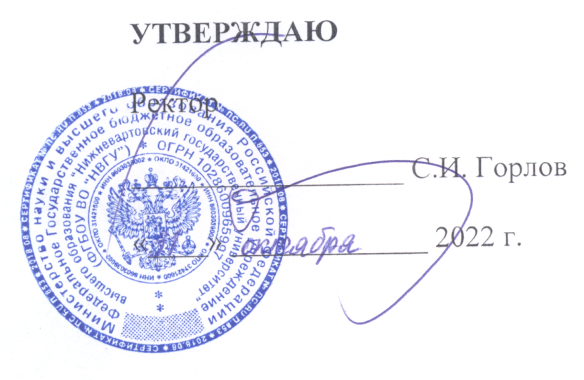

**ПОЛОЖЕНИЕ**

**О ПРЕДОСТАВЛЕНИИ АКАДЕМИЧЕСКОГО ОТПУСКА ОБУЧАЮЩИМСЯ ФГБОУ ВО «НИЖНЕВАРТОВСКИЙ ГОСУДАРСТВЕННЫЙ УНИВЕРСТИТЕТ»**

Принято решением Учёного совета

Протокол № 15 от 31октября 2022 г.

Одобрено решением

Учебно-методического совета протокол № 9 от 27октября 2022 г.

Нижневартовск -2022

**СОДЕРЖАНИЕ:**

стр.

1. Общие положения 3

2. Основания предоставления академических отпусков 4

3. Порядок предоставления академических отпусков 6

4. Социальная поддержка обучающихся, находящихся в академическом отпуске, стипендиальное обеспечение обучающихся, вернувшихся из академического отпуска 7

5. Порядок выхода из академического отпуска 8

6. Заключительные положения 9

Приложение 1. Образец заявления о предоставлении академического отпуска 10

Приложение 2. Образец заявления о выходе из академического отпуска 11

Лист согласования документа 12

Лист регистрации изменений 13

Лист ознакомления 14

## **1. Общие положения**

1. Положение о предоставлении академического отпуска обучающимся ФГБОУ ВО «Нижневартовский государственный университет» (далее – НВГУ, Университет) устанавливает общие требования к процедуре предоставления академических отпусков лицам, обучающимся по образовательным программам высшего образования (далее – обучающиеся) всех форм и основ обучения (бюджетная, внебюджетная), а также основания предоставления указанных отпусков обучающимся.
2. Положение разработано в соответствии с:

* Федеральным законом от 29.12.2012 № 273-ФЗ «Об образовании в Российской Федерации»;
* приказом Министерства образования и науки Российской Федерации от 13.06.2013 № 455 «Об утверждении Порядка и оснований предоставления академического отпуска обучающимся»;
* Федеральным законом от 19.05.1995 № 81-ФЗ «О государственных пособиях гражданам, имеющим детей»;
* приказом Минобрнауки России от 06.04.2021 № 245 «Об утверждении порядка организации и осуществления образовательной деятельности по образовательным программам высшего образования – программам бакалавриата, программам специалитета, программам магистратуры»;
* приказом Минобрнауки России от 19.11.2013 № 1259 «Об утверждении порядка организации и осуществления образовательной деятельности по образовательным программам высшего образования – программам подготовки научно-педагогических кадров в аспирантуре (адъюнктуре)»;
* постановлением Правительства Российской Федерации от 30.11.2021 № 2122 «Об утверждении положения о подготовке научных и научно-педагогических кадров в аспирантуре (адъюнктуре)»;
* приказом Министерства здравоохранения и социального развития Российской Федерации от 23.12.2009 № 1012н «Об утверждении Порядка и условий назначения и выплаты государственных пособий гражданам, имеющим детей»;
* Методическими рекомендациями об организации предоставления академического отпуска обучающимся в целях создания университетского стартапа (утв. заместителем Министра науки и высшего образования Российской Федерации Д.В. Афанасьевым 14.09.2022);
* Уставом НВГУ и другими локальными нормативными актами Университета.

1. Академический отпуск – это отпуск, предоставляемый обучающемуся в связи с невозможностью освоения образовательной программы высшего образования в Университете по медицинским показаниям, семейным и иным обстоятельствам.
2. Академический отпуск предоставляется обучающемуся на период времени, не превышающий двух лет.
3. Академический отпуск предоставляется обучающимся неограниченное количество раз.

## **2. Основания предоставления академических отпусков**

2.1. Академический отпуск предоставляется обучающимся НВГУ:

* по медицинским показаниям;
* по семейным обстоятельствам (по уходу за тяжелобольным ребёнком или близким родственником; по уходу за ребенком до достижения им возраста трех лет);
* иным обстоятельствам (в случае призыва на военную службу, в связи с производственной необходимостью, в связи со стихийным бедствием (пожар, наводнение, землетрясение и т.п.), обучением по другой образовательной программе или в другом образовательном учреждении, в образовательной организации иностранного государства, в целях создания университетского стартапа (в случае невозможности одновременного освоения образовательной программы при осуществлении научно-исследовательских и опытно-конструкторских работ, подготовке документации с целью привлечения финансирования, а также иных практических действий и мер, направленных на создание продукта в целях коммерциализации полученных результатов и их последующего внедрения)и др.).

2.2. Документами, подтверждающими основания для получения академического отпуска, являются:

а) по медицинским показаниям:

– заключение врачебной комиссии медицинской организации (ВК) по месту временной или постоянной регистрации;

– выданный в установленном порядке листок нетрудоспособности (для предоставления отпуска по беременности и родам);

б) по семейным обстоятельствам:

1. по уходу за тяжелобольным ребенком или близким родственником:

– документы, подтверждающие необходимость предоставления академического отпуска по уходу за тяжелобольным ребенком или близким родственником – заключение о необходимости постоянного постороннего ухода (помощи, надзора) за родственником (отцом, матерью, женой, мужем, родным братом, родной сестрой, дедушкой, бабушкой или усыновителем), выдаваемое федеральным государственным учреждением медико-социальной экспертизы по месту жительства родственника, и документы, подтверждающие степень родства;

2. по уходу за ребенком до достижения им возраста трех лет:

– свидетельство о рождении ребенка;

в) по иным обстоятельствам:

1) в связи с призывом на военную службу:

– повестка военного комиссариата, содержащая время и место отправки к месту прохождения военной службы;

2) в связи с производственной необходимостью (для обучающихся по заочной и очно-заочной форме):

– заверенные в установленном порядке копии или выписки из приказа (распоряжения) работодателя о направлении работника в длительную служебную командировку и командировочного удостоверения; письмо юридического лица, справка или заверенная в установленном порядке копия или выписка из приказа предприятия, иные документы, подтверждающие невозможность освоения образовательной программы в связи с производственной необходимостью);

3) в связи со стихийным бедствием:

– документы, подтверждающие стихийные бедствия и другие чрезвычайные обстоятельства;

4) в связи с обучением по другой образовательной программе или в другом образовательном учреждении, в образовательной организации иностранного государства:

– документы, подтверждающие участие обучающегося в программах академической мобильности; документ, подтверждающий обучение в другом образовательном учреждении; справка-вызов; копия приглашения или иного документа, являющегося основанием для выезда за рубеж и др.,

5) в целях создания университетского стартапа:

– стартап-проект, согласованный с заведующим выпускающей кафедрой/ и заверенный его подписью, содержащий цели и задачи университетского стартапа, планируемый состав учредителей, описание продукта (технологии или услуги), структуру финансирования и корпоративного управления; при наличии уже созданного хозяйственного общества, участником которого является обучающийся на дату подачи заявления о предоставлении академического отпуска, – выписка из Единого государственного реестра юридических лиц и копии учредительных документов хозяйственного общества, заверенные в установленном порядке.

2.3. Права и обязанности сторон, заключивших договор об образовании на обучение по образовательным программам высшего образования (обучающегося и заказчика–юридического лица), возникающие в связи с предоставлением академического отпуска, регулируются заключенным договором об образовании на обучение по образовательным программам высшего образования.

2.4. Права и обязанности сторон, заключивших договор о целевом обучении (обучающегося и федерального государственного органа, органа государственной власти субъекта Российской Федерации, органа местного самоуправления, юридического лица или индивидуального предпринимателя), возникающие в связи с предоставлением академического отпуска, регулируются Положением о целевом обучении по образовательным программам среднего профессионального и высшего образования (утв. постановлением Правительства Российской Федерации от 13.10.2020 № 1681) и заключенным договором о целевом обучении.

## **Порядок предоставления академических отпусков**

* 1. Основанием для принятия решения о предоставлении обучающемуся академического отпуска является личное заявление обучающегося с приложением документов, подтверждающих основание для его предоставления согласно п. 2.2 настоящего Положения. Указанные заявление и документы предоставляются в деканат факультета.

Личное заявление и прилагаемые к нему документы (при наличии), как правило, представляются лично обучающимся или его доверенным лицом. При наличии уважительных причин личное заявление обучающегося и прилагаемые к нему документы (при наличии) могут быть направлены на официальный адрес НВГУ через операторов почтовой связи – в данном случае подлинность подписи лица, подписавшего заявление, должна быть нотариально заверена.

* 1. Решение о предоставлении академического отпуска принимается ректором НВГУ или уполномоченным им должностным лицом в десятидневный срок со дня получения от обучающегося заявления и прилагаемых к нему документов (при наличии) и оформляется приказом ректора или уполномоченного им должностного лица.
  2. Обучающийся в период нахождения в академическом отпуске освобождается от обязанностей, связанных с освоением им образовательной программы в Университете, и не допускается к образовательному процессу до завершения академического отпуска.
  3. В случае, если обучающийся обучается в Университете по договору об образовании на обучение по образовательным программам высшего образования плата за обучение с него не взимается.

## **Социальная поддержка обучающихся, находящихся в академическом отпуске, стипендиальное обеспечение обучающихся, вернувшихся из академического отпуска**

* 1. Выплата государственной стипендии в период нахождения в академическом отпуске производится в порядке, установленном Положением о стипендиальном обеспечении и других формах материальной поддержки студентов и аспирантов очной формы обучения НВГУ.
  2. Обучающимся, находящимся в академическом отпуске по медицинским показаниям, назначаются и выплачиваются ежемесячные компенсационные выплаты в соответствии с постановлением Правительства Российской Федерации от 03.11.1994 № 1206 «Об утверждении порядка назначения и выплаты ежемесячных компенсационных выплат отдельным категориям граждан» (Собрание законодательства Российской Федерации, 1994, № 29, ст. 3035; 2003, №33, ст. 3269; 2006, №33, ст. 3633; 2012, №22, ст. 2867; 2013, № 13, ст. 1559).
  3. Ежемесячные компенсационные выплаты назначаются со дня предоставления академического отпуска по медицинским показаниям, если обращение за ними последовало не позднее 6 месяцев со дня предоставления указанного отпуска. При обращении за назначением ежемесячных компенсационных выплат по истечении 6 месяцев со дня предоставления академического отпуска по медицинским показаниям и уходу за ребенком они могут назначаться и выплачиваться за истекшее время, но не более чем за 6 месяцев со дня месяца, в котором подано заявление о назначении этих выплат.
  4. Студентам очной формы обучения, обучающимся за счет бюджетных ассигнований и находящимся в академическом отпуске, независимо от причин, по которым предоставлен отпуск, и академической успеваемости обучающегося при наличии средств может быть оказана материальная помощь. Единовременная материальная помощь не должна превышать размера государственной академической стипендии, установленной Правительством Российской Федерации и выдаваться чаще, чем один раз в квартал.
  5. При предоставлении академического отпуска студентам и аспирантам, обучающимся по договору об образовании на обучение по образовательным программам высшего образования, оплата ими обучения осуществляется за количество учебных недель до предоставления академического отпуска.

Лицам, обучающимся по договору об образовании на обучение по образовательным программам высшего образования, вернувшимся из академического отпуска, предварительно оплаченная сумма за неиспользованный срок обучения зачитывается в установленном порядке в качестве частичной оплаты за последующее обучение.

* 1. Студентам и аспирантам, находящимся в академическом отпуске, по их просьбе может быть разрешено проживание в студенческом общежитии, где они ранее проживали. Порядок пользования общежитием обучающимися определяется с учетом статьи 39 Федерального закона от 29.12.2012 № 273-ФЗ «Об образовании в Российской Федерации».
  2. Студентам, получавшим государственную академическую стипендию (далее – академическая стипендия) и (или) государственную социальную стипендию (далее – социальная стипендия) до ухода в академический отпуск (далее – отпуск):

– академическая стипендия приостанавливается с первого числа месяца, следующего за месяцем предоставления отпуска;

– социальная стипендия выплачивается на время действия основания, по которому данная стипендия была назначена. В период нахождения в отпуске выплата социальной стипендии возобновляется в установленном в НВГУ порядке.

* 1. Аспирантам, получавшим государственную стипендию, до ухода в академический отпуск, данная стипендия приостанавливается с первого числа месяца, следующего за месяцем предоставления отпуска.
  2. Студентам из числа детей-сирот и оставшихся без попечения родителей, находящимся в академическом отпуске по медицинским показаниям на весь период отпуска выплачиваются:

– денежные компенсации, предусмотренные законодательством;

– государственная социальная стипендия.

## **Порядок выхода из академического отпуска**

5.1. Академический отпуск завершается по окончании периода времени, на который он был предоставлен, либо до окончания указанного периода на основании заявления обучающегося. Обучающийся предоставляет заявление в деканат не позднее двух дней до окончания академического отпуска.

Обучающийся допускается к обучению по завершении академического отпуска на основании приказа ректора НВГУ или уполномоченного им должностного лица.

* 1. Обучающийся, находившийся в академическом отпуске, продолжает обучение по ранее осваиваемой им основной образовательной программе, реализуемой в НВГУ. В случае если основная образовательная программа к моменту выхода из академического отпуска не реализуется, обучающийся имеет право продолжить обучение по основной образовательной программе, реализуемой в Университете.
  2. При наличии расхождений в учебных планах основных образовательных программ высшего образования деканат в течение двух рабочих дней со дня получения заявления составляет индивидуальный учебный план в соответствии с Положением о порядке обучения по индивидуальному учебному плану, ускоренному обучению обучающихся (принято решением Учёного совета протокол № 2 от 25 февраля 2020 г.)
  3. В случае непредставления заявления в установленный срок обучающийся подлежит отчислению по инициативе Университета в связи с невыполнением обучающимся по профессиональной образовательной программе обязанностей по добросовестному освоению такой образовательной программы и выполнению учебного плана в течение десяти рабочих дней на основании служебной записки декана факультета.
  4. В случае желания обучающегося отчислиться из Университета во время академического отпуска обучающийся, находящийся в академическом отпуске, может написать заявление о досрочном завершении академического отпуска. После допуска к обучению по завершении академического отпуска на основании приказа ректора НВГУ обучающийся может написать заявление об отчислении по инициативе обучающегося.

## **6. Заключительные положения**

6.1. Настоящее Положение вступает в силу после утверждения его ректором на основании решения Ученого совета НВГУ.

6.2. Изменения и дополнения в настоящее Положение вносятся на основании решения Ученого совета НВГУ или на основании предписаний вышестоящих органов и утверждаются ректором Университета.

## **Приложение 1**

**Образец заявления о предоставлении академического отпуска**

Ректору ФГБОУ ВО «НВГУ» С.И. Горлову

студента(ки) _____ курса ____________ группы

факультета________________________________

__________________________________________

__________________________________________

___________________________ формы обучения

очной /  заочной / очно-заочной

__________________________________________

__________________________________________

__________________________________________

Ф.И.О. студента полностью в род. падеже

заявление

Прошу предоставить академический отпуск на __________ в связи с невозможностью

1 год / 2 года

освоения образовательной программы высшего образования в ФГБОУ ВО «НВГУ»

__________________________________________________________________________________ .

по медицинским показаниям / по семейным обстоятельствам / по иным обстоятельствам (указать, каким)

Обучаюсь по направлению подготовки / специальности ____________________________

__________________________________________________________________________________,

код и наименование направления подготовки / специальности

направленность (профиль) образовательной программы___________________________________

__________________________________________________________________________________

наименование направленности (профиля)

__________________________________________________________________________________.

за счет средств бюджета РФ / за счет средств бюджета ХМАО – Югры / по договору об оказании платных образовательных услуг

«_____»_______________ 20 ______ _________________

подпись студента

СОГЛАСОВАНО:

Предоставить академический отпуск с «_____» ________________ 20 _______

Декан (врио декана) ____________________*

И.О.Фамилия

Начальник (уполномоченное лицо)

учебно-методического управления ____________________

И.О.Фамилия

Начальник (уполномоченное лицо)

управления развития и платных образовательных услуг ____________________*

И.О.Фамилия

Заявление и документы поступили в учебно-методическое управление «_____» ______________ 20 _______

Специалист

учебно-методического управления ____________________

И.О.Фамилия

*\*Строка печатается для студента, обучающегося по договору об оказании платных образовательных услуг*

## **Приложение 2**

**Образец заявления о выходе из академического отпуска**

Ректору ФГБОУ ВО «НВГУ» С.И. Горлову

студента(ки) _____ курса ____________ группы

факультета________________________________

__________________________________________

__________________________________________

___________________________ формы обучения

очной /  заочной / очно-заочной

__________________________________________

__________________________________________

__________________________________________

Ф.И.О. студента полностью в род. падеже

заявление

Прошу считать меня вышедшим(ей) из академического отпуска __________________________________ для продолжения обучения по направлению подготовки / специальности ____________________________________________________________________

__________________________________________________________________________________,

код и наименование направления подготовки / специальности

направленность (профиль) образовательной программы __________________________________

__________________________________________________________________________________

наименование направленности (профиля)

__________________________________________________________________________________.

за счет средств бюджета РФ / за счет средств бюджета ХМАО – Югры / по договору об оказании платных образовательных услуг

«_____»_______________ 20 ______ _________________

подпись студента

СОГЛАСОВАНО:

Считать вышедшим (ей) из академического отпуска с «_____» ______________ 20 _______

на ______ курс в ______ группу

Декан (врио декана) ____________________*

И.О.Фамилия

Начальник (уполномоченное лицо)

учебно-методического управления ____________________

И.О.Фамилия

Начальник (уполномоченное лицо)

управления развития и платных образовательных услуг ____________________*

И.О.Фамилия

Заявление поступило в учебно-методическое управление «_____» ______________ 20 _______

Специалист

учебно-методического управления ____________________

И.О.Фамилия

*\*Строка печатается для студента, обучающегося по договору об оказании платных образовательных услуг*

# **Лист согласования документа**

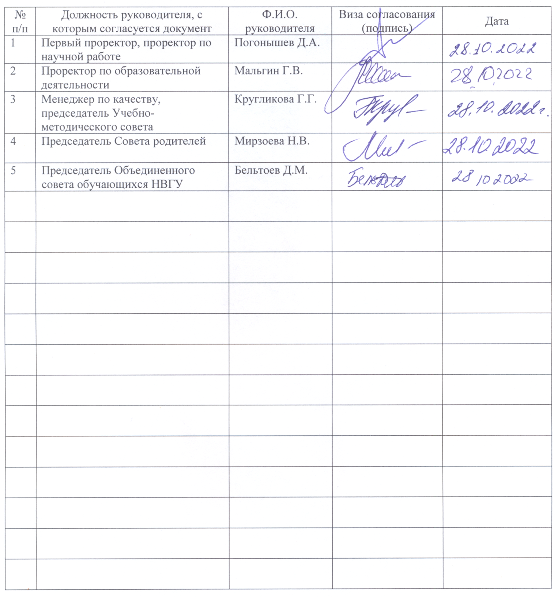

**Лист регистрации изменений**

|  |  |  |  |
| --- | --- | --- | --- |
| Раздел (подраздел), в который вносятся изменения | Основания для изменений | Краткая характеристика вносимых изменений | Дата и номер протокола Ученого совета |
| Приложения 1, 2 | Анализ процедуры предоставления академического отпуска | Изменение формы заявлений в части дат и в части отметок о согласовании документа | от 05.07.2023,  протокол № 14 |
|  |  |  |  |
|  |  |  |  |
|  |  |  |  |
|  |  |  |  |
|  |  |  |  |
|  |  |  |  |
|  |  |  |  |
|  |  |  |  |
|  |  |  |  |
|  |  |  |  |
|  |  |  |  |
|  |  |  |  |
|  |  |  |  |
|  |  |  |  |
|  |  |  |  |
|  |  |  |  |
|  |  |  |  |

# **Лист ознакомления**

|  |  |  |  |  |
| --- | --- | --- | --- | --- |
| №  п/п | Должность | ФИО | Подпись | Дата |
|  |  |  |  |  |
|  |  |  |  |  |
|  |  |  |  |  |
|  |  |  |  |  |
|  |  |  |  |  |
|  |  |  |  |  |
|  |  |  |  |  |
|  |  |  |  |  |
|  |  |  |  |  |
|  |  |  |  |  |
|  |  |  |  |  |
|  |  |  |  |  |
|  |  |  |  |  |
|  |  |  |  |  |
|  |  |  |  |  |
|  |  |  |  |  |
|  |  |  |  |  |
|  |  |  |  |  |
|  |  |  |  |  |
|  |  |  |  |  |